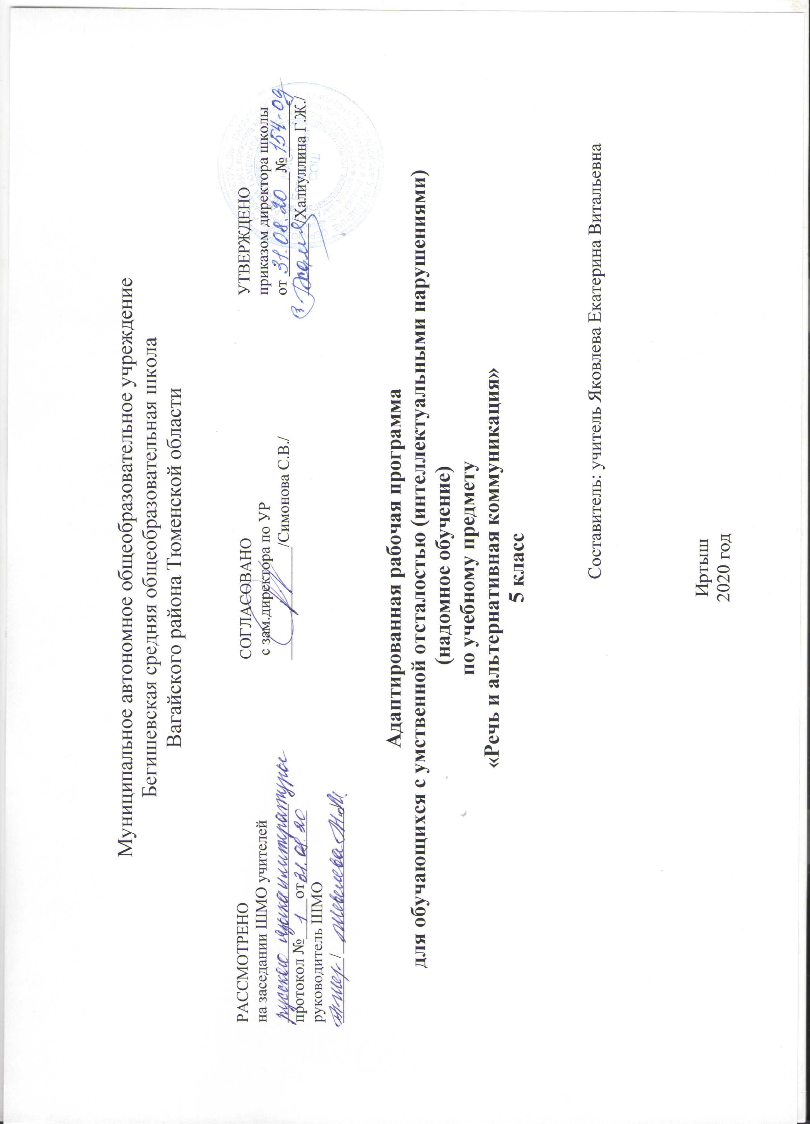

1.Пояснительная записка.
Рабочая программа учебного предмета «Речь и альтернативная коммуникация» разработана на основе следующих документов:
-Федеральный государственный образовательный стандарт образования обучающихся с умственной отсталостью (интеллектуальными нарушениями) от 19.12.2014 г. № 1599.
-Адаптированная основная общеобразовательная программа образования обучающихся с умственной отсталостью (интеллектуальными нарушениями) вариант 2.
Цель обучения: формирование коммуникативных и речевых навыков с использованием средств вербальной и невербальной коммуникации, умения пользоваться ими в процессе социального взаимодействия.
Задачи:
- формировать умения использовать доступные средства коммуникации и общения - вербальные и не вербальные.
- формировать умение пользоваться доступными средствами коммуникации в практике экспрессивной и импрессивной речевой
деятельности для решения соответствующих возрасту житейских задач
- развивать речь как средства общения в тесной связи с познанием окружающего мира, личным опытом ребенка.
- развивать предпосылки к осмысленному чтению и письму.
2.Общая характеристика учебного предмета.
Обучение развитию речи и коммуникации детей с интеллектуальными нарушениями предполагает формирование у них коммуникативно-речевых умений, владение которыми в дальнейшем поможет выпускникам школы максимально реализоваться в жизни, занять адекватное социальное положение в обществе. Ведущим коррекционным принципом, объединяющим и организующим все разделы программы по данному предмету, является развитие речи школьников, особенно её коммуникативной функции.
3.Описание места учебного предмета в ученом плане
Данный предмет входит в предметную область «Язык и речевая практика». На изучение учебного предмета «Речь и альтернативная коммуникация» в 4 классе отводится 2 часа в неделю, 68 часов в год.
Учебный план
Предмет | часов  в неделю | 1ч | 2ч | 3ч | 4ч | год
Речь и альтернативная коммуникация | 2 | 16 | 16 | 20 | 16 | 68

4.Планируемые результаты освоения учебного предмета.
Минимальный уровень:
Личностные результаты:
Социально-эмоциональное участие доступным способом в процессе общения и совместной деятельности
Умение принимать партнера по коммуникации. Умение воспринимать обращения через тактильные, зрительные, слуховые раздражители.
Умение согласиться на контакт и отказаться от контакта.
Умение распознавать, что поступает сообщение. Умение высказываться (вербально и невербально)
Предметные результаты:
Умение воспринимать речевое обращение и реагировать на него. Внимание к речевому обращению и реагирование на него доступным образом (изменение поведения, поворот лица и т.д.). Умение получать вербальные ответы на свои сообщения (в том числе невербальные).
Умения реагировать на просьбу, запрет. Умение понимать похвалу и простые формы вежливости.
Употребление отдельных звуков, звукоподражаний, звуковых комплексов.
Достаточный уровень:
Личностные результаты:
Умение пользоваться помощью партнера при формулировании высказывания. Независимая коммуникация: самостоятельно формулируемое сообщение.
Умение привлечь к себе внимания, приветствовать и прощаться с собеседником звуком (словом, предложением). Умение выразить свои желания, просьбу звуком (словом, предложением).
Предметные результаты:
Понимание простых предложений.
Умение употреблять отдельные звуки, звукоподражания, звуковые комплексы в соответствии с коммуникативной ситуацией.
Понимание существительных: имена членов семьи, педагогов, учащихся класса
Понимание существительных: объекты, явления.
Понимание простых предложений (бытовые и учебные инструкции).
Умение употреблять простые по звуковому составу слов, называние имён членов семьи (учащихся класса, педагогов класса), называние (употребление) слов, обозначающих предмет.
Коммуникация: дети, взрослые, смотреть, говорить, здороваться, прощаться, просить помощи, слушать, ждать, показывать, спрашивать, вежливость, здравствуй, до свидания, привет, пока, спасибо, пожалуйста, да, нет.
Графомоторные навыки: письмо, списывание букв, слогов, несложных слов, простых предложений, обводить, закрашивать, штриховать.

5.Содержание учебного предмета.
Программно-методический материал представлен следующими разделами:
- «Коммуникация»,
- «Развитие речи средствами вербальной и невербальной коммуникации»,
- «Чтение и письмо».
Образовательные задачи по коммуникации направлены на формирование навыков установления, поддержания и завершения контакта. При составлении специальной индивидуальной программы развития выбираются обучающие задачи и, в зависимости от возможностей ребенка, подбирается средство коммуникации для реализации поставленных задач. Если ребенок не владеет устной (звучащей) речью, ему подбирается альтернативное средство коммуникации, например, жест, пиктограмма или др. К альтернативным средствам коммуникации относятся: взгляд, жест, мимика, предмет, графические изображения (фотография, цветная картинка, черно-белая картинка, пиктограмма, напечатанное слово), электронные устройства (коммуникативные кнопки, коммуникаторы, планшетные компьютеры, компьютеры).
Раздел «Развитие речи средствами вербальной и невербальной коммуникации» включает импрессивную и экспрессивную речь. Задачи по развитию импрессивной речи направлены на формирование умения понимать обращенную речь. Задачи по развитию экспрессивной речи направлены на формирование умения употреблять в ходе общения слоги, слова, строить предложения, связные высказывания. Ребенок, не владеющий устной (звучащей) речью, учится общаться, пользуясь альтернативными средствами. Обучение импрессивной речи и экспрессивной проводится параллельно.
Раздел «Чтение и письмо» включает глобальное чтение, предпосылки к осмысленному чтению и письму, начальные навыки чтения и письма.

6.Материально – техническое обеспечение.
1.Кассы букв, слогов.
2.Алфавит, лента букв, веер букв.
3.Предметные и сюжетные картинки для развития речи.
4.Компьютер, проектор.
5.Комплекс дидактических и коррекционно – развивающих карточек.
6.Дидактические игры для изучения букв.
7.Пластилин, счетные палочки.

